Деловая игра для старшеклассников
«Банкиры и акцион» в 11 классе МБОУ СОШ с. Дубовое 03.03.22г.

Цель игры: ознакомление с азами банковского дела и управлением денежными средствами, которые аккумулируются в банках страны.
Игра проведена во внеурочное время. Учащиеся решали экономические задачи, отвечали на вопросы стоимостью 50, 100, 150, 200 рублей.

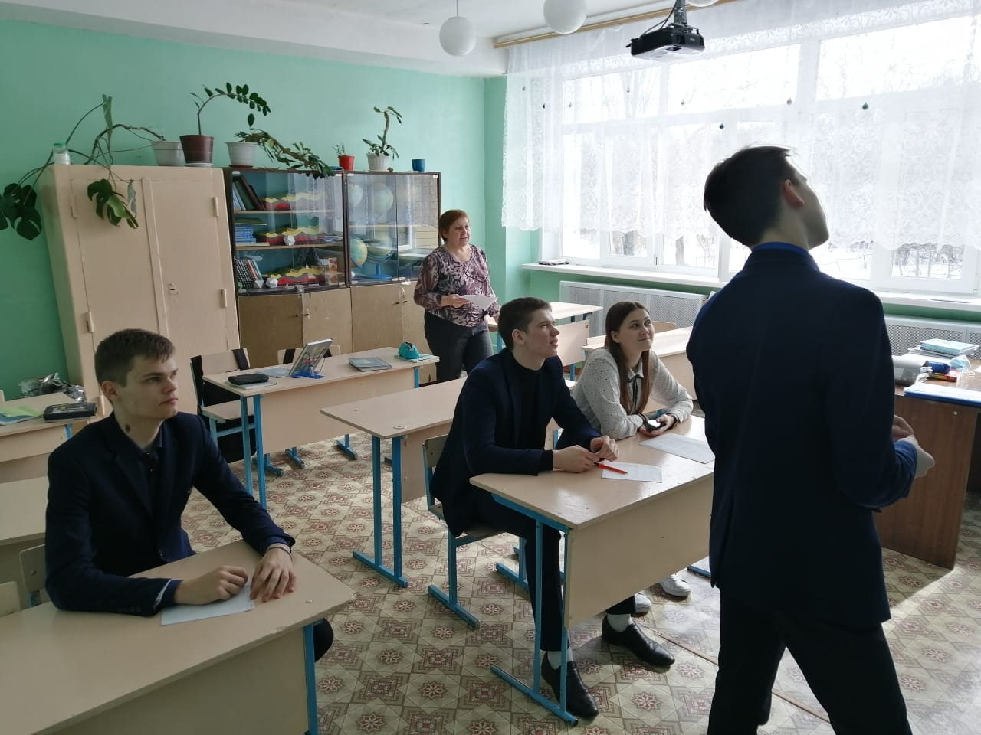
1. Два бизнесмена поспорили, кто получит больше прибыли. Один выручил от продажи своих товаров 5000 руб., а его расходы составили 3000 руб. другой наторговал на 1000 руб. меньше, но и затраты его всего 2000 руб. Кто выиграл спор? ( Никто)
3. Бизнесмен положил в банк 100000 руб. Через год он забрал из банка 150000 руб. Сколько процентов составила прибыль? (150%)
2. Вы продаете квас. Затраты на производство и реализацию 1 стакана кваса составляют 2 руб. По цене 4 руб. за стакан в день можно реализовать 140 стаканов, а при цене 3 руб. за стакан – 250 стаканов. Какую цену вы должны назначить, если хотите получить больше прибыли?
( 4 руб. за стакан)
3. В ваш банк положили 500 тыс. руб. под 10% годовых. Какую сумму вы отдадите через 5 лет? (Около 805 000 руб.)

Ответы учащихся фиксировались на доске.
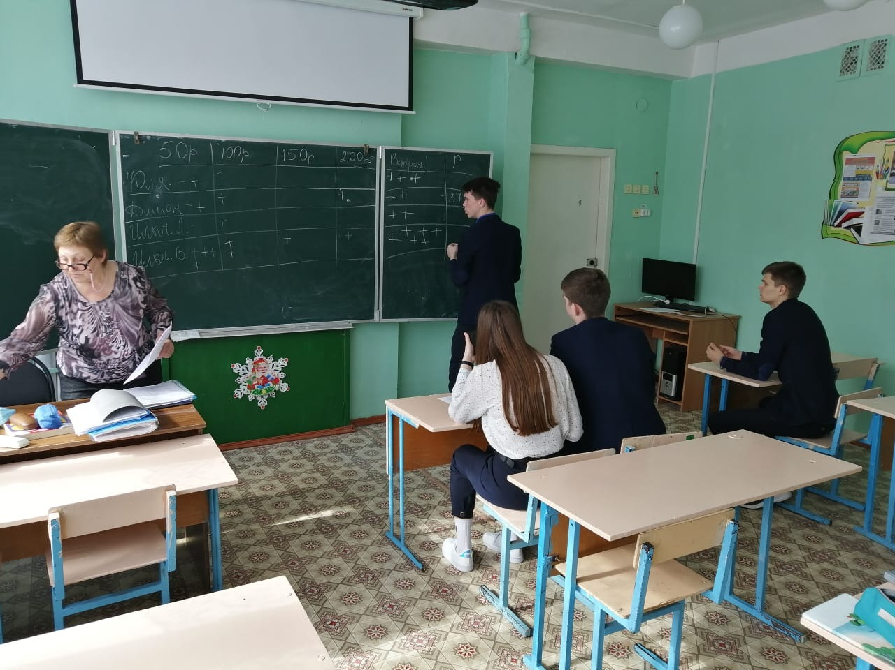
Далее ученики отвечали на вопросы акционерам.

- Что нужно иметь, чтобы получать дивиденды? (Акцию)
- Как называется дело, приносящее доход? (Бизнес, предпринимательство, коммерция)

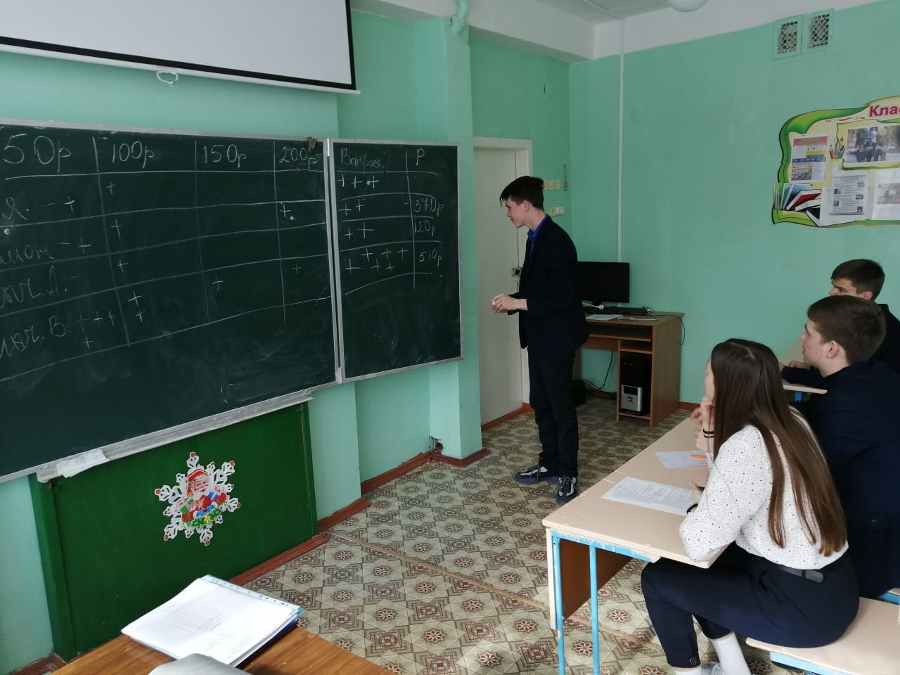
Далее были бодведены итоги игры. Лучшим игроком признан Виниченко Илья. Он набрал наибольшееколичество рублей.

